Comment résoudre une équation ou une inéquation où figure la fonction logarithme ou la fonction exponentielle ?

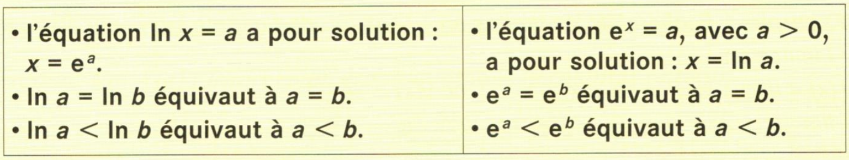

Exemple 1 : Résoudre l’équation.

.

L'ensemble des solutions est .

Exemple 2 : Résoudre l’inéquation.

Ensemble de définition : et soit donc .

ou.

On doit avoir, donc l’ensemble des solutions est .

Exemple 3 : Résoudre l’équation.

.

Changement de variable : , on obtient l’équation .

Cette équation a pour solutions : et .

Il faut alors résoudre les équations d’inconnue :

- n’a pas de solution, car.

- a pour solution.

L’ensemble des solutions est .

